Projeto Interdisciplinar 2022

modelagem de análise

Visão de INTERAÇÃO COM USUÁRIO
  - 25/05/2022

FIND COLLECTORS

Caso de uso visão geral
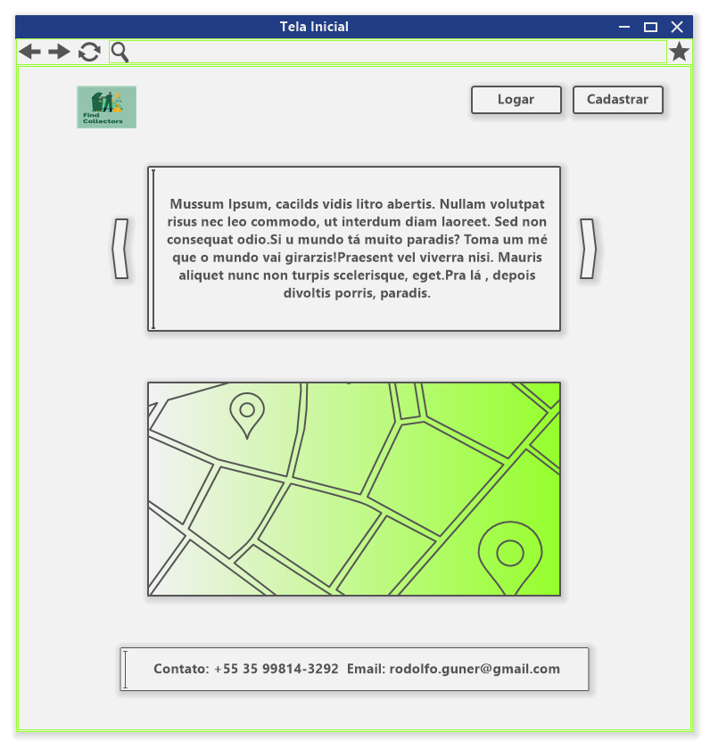

Caso de uso Cadastrar Catador

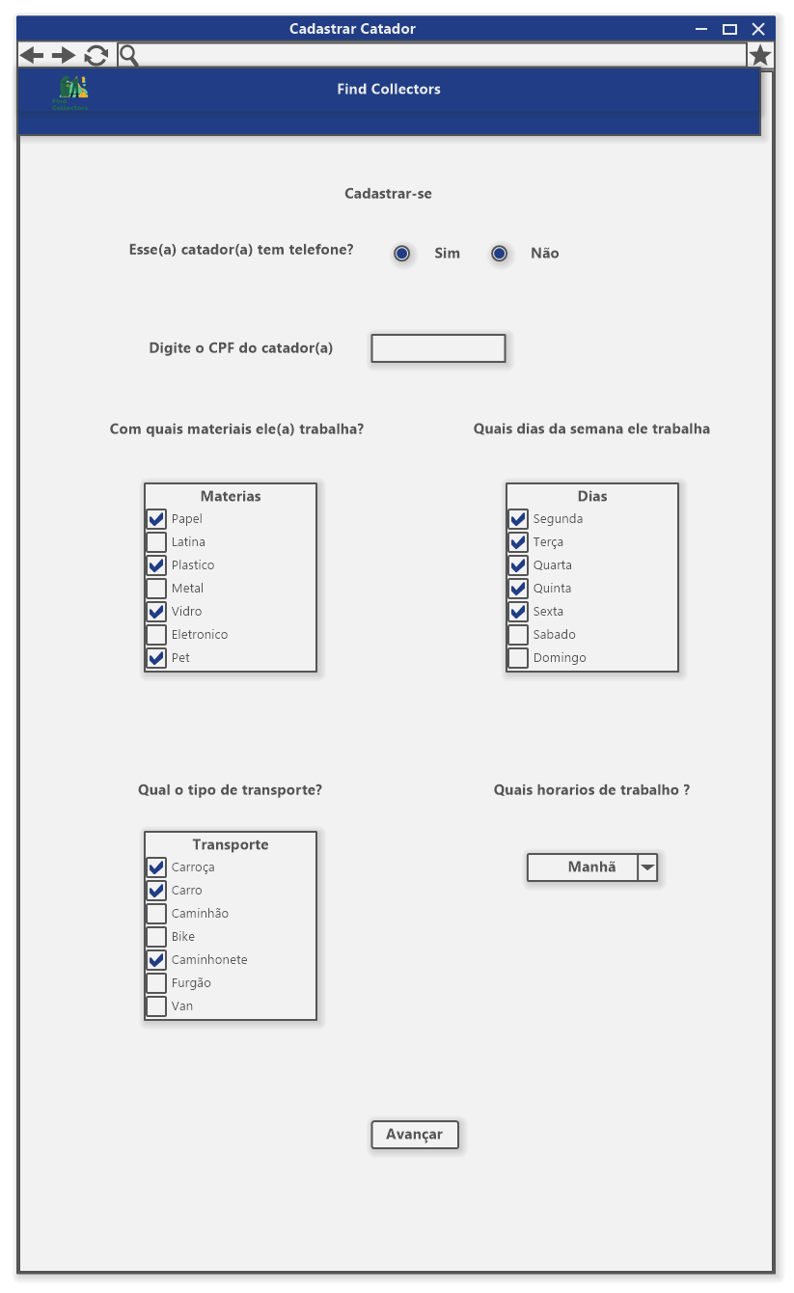

Caso de uso cadastrar ponto de coleta

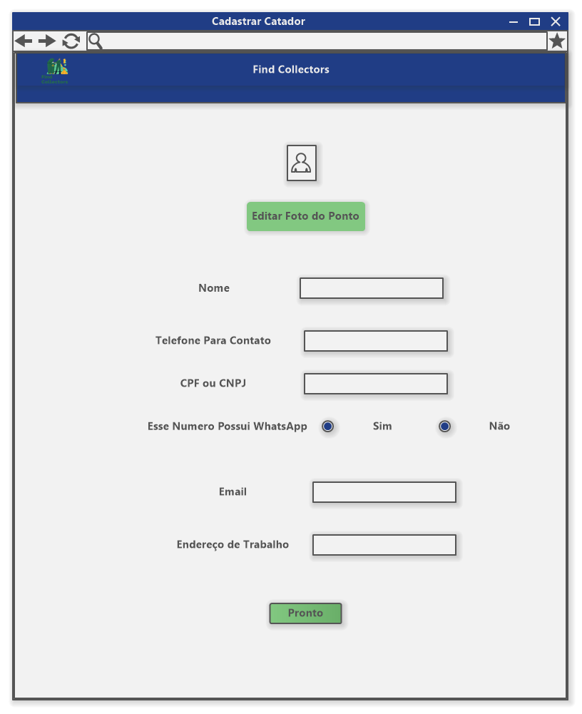

Aprovação e autoridade para proceder
Aprovamos o projeto como descrito acima e autorizamos a equipe a prosseguir.
Nome | Assinatura | Data

